思仪Ceyear新一代二十二款噪声源16613/16614/16615系列全新发布
来源：思仪科技
新年伊始，万象更新，值辞旧迎新时，思仪科技在噪声系数测试领域推出全新一代噪声源16613/16614/16615系列共计22款产品如图1，实现10MHz～110GHz宽频覆盖，支持BNC、I²C及USB三种驱动接口，高精密端口设计和溯源校准确保110GHz频带内的噪声系数精准测量。产品设计轻巧，外观优化升级、顺滑连接、耐磨防滑、握持感舒适，带来全新使用体验。
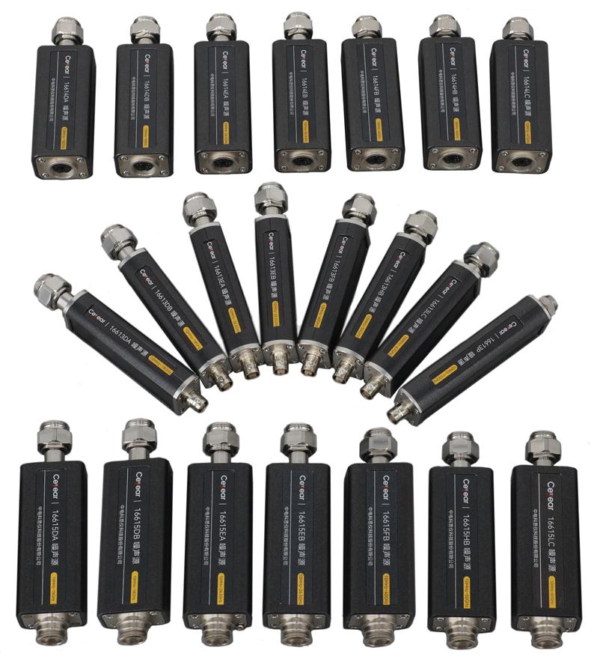
图1 二十二款全新一代噪声源
新发布的系列噪声源可搭配思仪科技天衡星系列噪声系数分析仪、矢量网络分析仪、信号/频谱分析仪和天玑星/开阳星系列信号/频谱分析仪等多种主机，为客户带来高精度、高稳定度噪声功率标准和智能高效噪声系数测量校准。
16613系列标准噪声源频率覆盖10MHz～18/26.5/40/50/67/110GHz，包括16613DA/DB/EA/EB/FB/HB/LC/P共8种型号产品，采用国际通用的+28V电压驱动和BNC阴头驱动接口，兼容性强。
16614系列智能噪声源频率覆盖10MHz～18/26.5/40/50/67GHz，包括16614DA/DB/EA/EB/FB/HB/LC共7种型号产品，采用I²C总线技术，超噪比电子存储、内置数字温度传感器，和噪声系数分析仪连接后超噪比自动加载，实时温度探测，提高测量速度和精度。
16615系列USB智能噪声源，采用USB接口设计更符合客户使用习惯和多场景应用，频率覆盖10MHz～18/26.5/40/50/67GHz，包括16615DA/DB/EA/EB/FB/HB/LC共7种型号产品，兼容USB-TMC协议，超噪比电子存储、内置数字温度传感器，可轻松接入支持Windows和Linux的测试仪器和测试系统，通用性强；也可配接到计算机如图2，单独使用或用于系统集成。
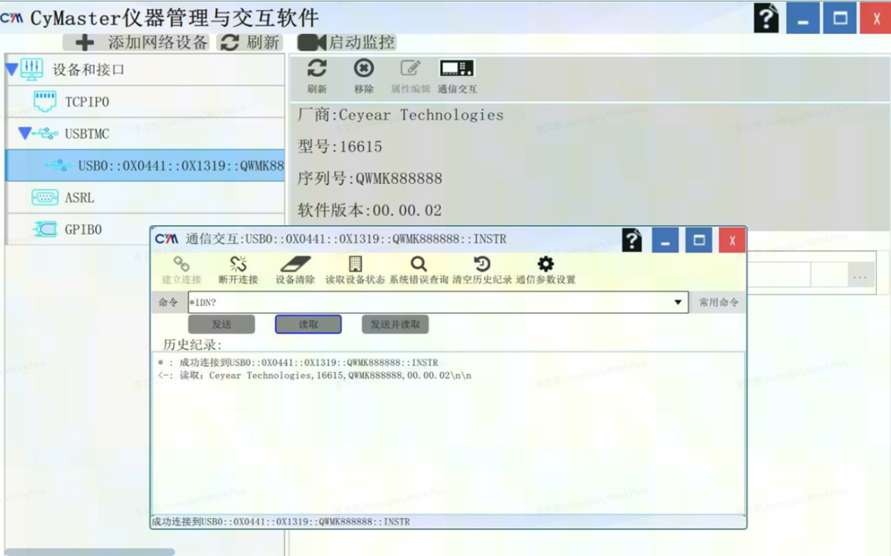
图2 16615系列噪声源单独使用
1.全新一代噪声源围绕客户需求实现“多频段、多接口、多超噪比”，为客户带来多种选择性。
全新系列噪声源具有频率覆盖范围宽、频段选择灵活、超噪比大小可选等特点，可为不同频段和不同增益范围被测件测量提供最优噪声功率标准；三种驱动接口既可以组建噪声系数测试系统，又可以独立作为校准源。
2.高精度溯源超噪比校准，赋能高精度噪声系数测试。
噪声源超噪比定标精度对噪声系数的测量精度至关重要。思仪科技长期致力于噪声系数测试的技术与产品研发，掌握了高精度噪声源超噪比校准技术，确保超噪比数据精确溯源。
3.精密设计提高端口适配，产品可靠性、稳定性和连接重复性大幅提升。
专用计量级同轴连接器精密设计与标准制造技术提升了新品的精度和卓越品质，轴承支撑式高质量连接器提高了测量重复性如图3；同轴微带弹性互连设计保证了产品可靠性与性能稳定性。
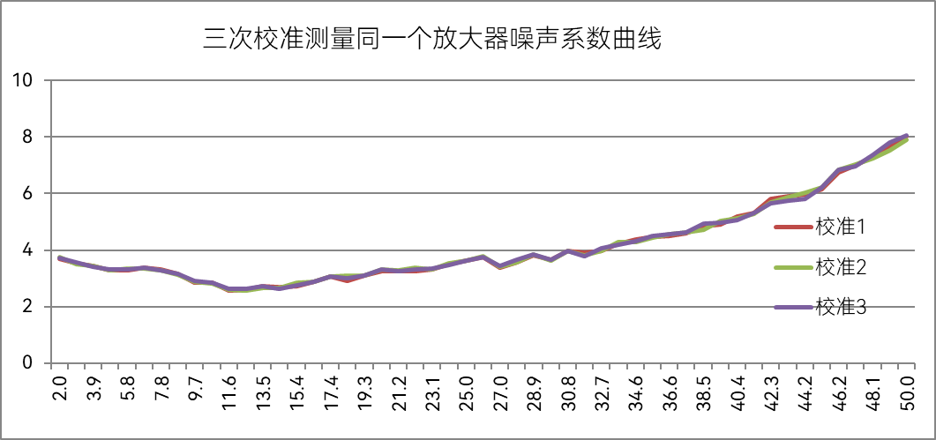
图3 重复性测试曲线
思仪科技秉承“用测试测量赋能创新创造”的企业使命，致力于为千行百业创新创造活动提供测试测量能力。此次推出22款全新设计的噪声源，扩展了频率范围至110GHz，提升了性能指标，注重产品的用户体验和整体美观耐用，将为客户提供更加精准高效噪声系数测试。

